Guide d'utilisation
Activer le mode édition, Ajouter un bloc > Etapes de formation

Paramétrage du bloc étapes de formation

Rendu
Des liens actifs mènent vers différentes pages
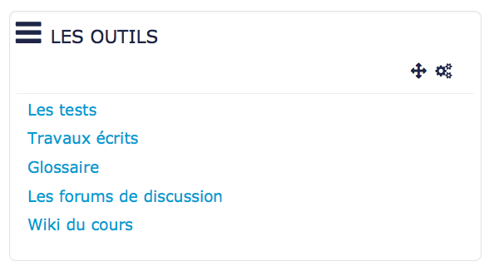
Une fois que le bloc a été ajouté, vous pouvez modifier certain paramètres via la roue crantée, cliquer sur configuration (cf. image ci-dessous)
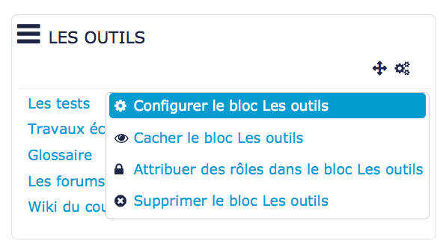

Paramètres généraux
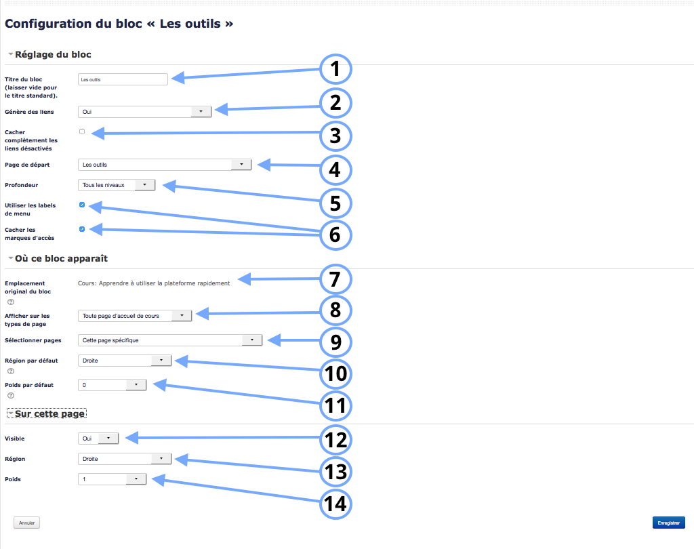
1. Le texte que vous inscrivez dans le Titre du bloc sera le nom qui apparaitra dans le bloc étape de formation.
2. Dans l'option “Génère les liens”, si vous sélectionnez “oui” dans la liste déroulante, le bloc d'étapes de formation “les outils” fera apparaitre les liens de toutes les pages du cours.
3. Les liens qui ne sont pas actifs seront cachés.
4. Ici, vous sélectionnez une page. Dans le bloc étapes de formation, tous les liens générés seront toutes les pages qui sont à un niveau inférieur. Par exemple (cf. image ci-dessous), la page “les outils” contient des “sous pages” qui sont les tests, travaux écrits, glossaire, les forums de discussion, wiki du cours.
5. Il s'agit de sélectionner le niveau de profondeur qui doit apparaitre dans le bloc “Etapes de formation”. Vous pouvez inclure, dans le bloc “étapes de formation”, un, deux, trois ou tous les niveaux. Par exemple, si vous incluez deux niveaux, les liens (qui dirigent l'utilisateur vers des pages du cours) générés concerneront les pages de niveau 1 et les pages de niveau 2.
6. Les marques d'accès sont des “pastilles” vertes situées à gauche des liens générés que vous pouvez décider d'afficher ou ne pas afficher. Elles servent à indiquer qu'une page a été ou non consultée. Lorsque la pastille est cochée, cela signifie que la page a été consultée au moins une fois. Si la pastille verte n'est pas cochée, la page n'a pas été visitée par l'utilisateur.
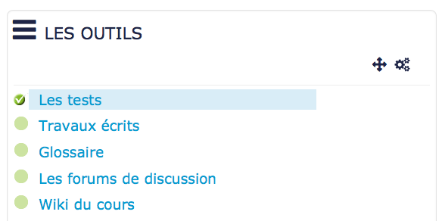
7. Ce critère s'affiche généralement automatiquement et concerne le cours dans lequel est originellement placé le bloc.
8. L'affichage peut se faire selon un type de page spécifique que vous sélectionnez dans cette option.
9. Les pages dans lesquelles apparaitra ce bloc.
10. C'est la zone dans laquelle apparaitra le bloc par défaut.
11. Vous définissez ,ici, le poids par défaut. C'est à dire l'emplacement par défaut du bloc sur la page.
12. Cette option vous permet d'afficher ou cacher l'activité, autrement dit la rendre visible ou cachée aux apprenants.
13. C'est la zone dans laquelle apparaitra le bloc.
14. Le poids du bloc concerne la position du bloc sur la page (de -10 qui correspond au premier à 10 qui correspond au dernier). Par exemple, si vous mettez plusieurs blocs sur la droite, vous pouvez choisir de placer le bloc en bas de page. Dans ce cas, il faut sélectionner 10 dans la liste déroulante.
Retour à l'index du module

